CFGM Sistemes microinformàtics i xarxes

TAL – Taller Aprendre en Línia
EAC de prova
(Curs 2024-25 / 2n semestre)

Enunciat

Exercici 1 (únic)

Escriviu al requadre un resum (el que considereu més important) del vostre currículum. Afegiu una imatge (Insereix -> imatge -> Des d'un fitxer) per tornar a practicar el tema d'imatges digitals. Recordeu que la grandària de la imatge ha de ser petita per tal que el document faci una mida adequada per poder lliurar el treball. La llargària de l’exercici ha de ser d’una o dues pàgines.

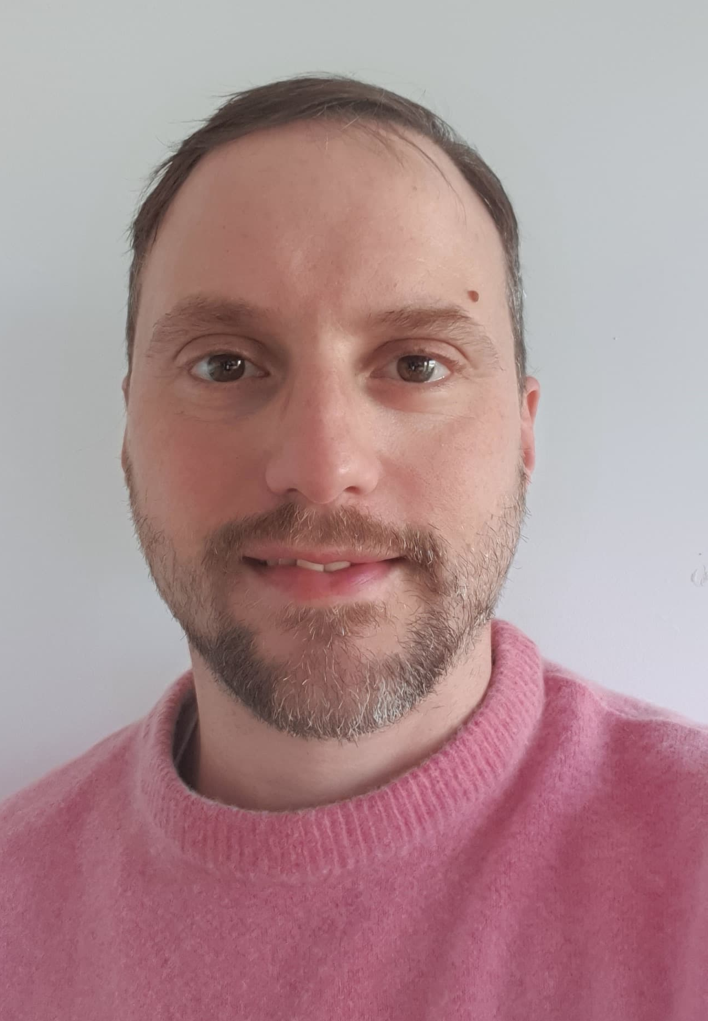

Ismael Tortosa de la Iglesia
Sóc Ismael Tortosa de la Iglesia i tinc experiència com a desenvolupador informàtic Java BackEnd, especialitzat en la creació i gestió de microserveis amb el framework Spring Boot. A més, també tinc experiència en el desenvolupament d'aplicacions Android, creant solucions eficients i funcionals adaptades a dispositius mòbils. Aquesta experiència m'ha permès treballar amb interfícies intuïtives, optimització del rendiment i integració amb serveis externs mitjançant APIs. La meva experiència en aquest àmbit m’ha permès aprofundir en arquitectures escalables i en el desenvolupament d’aplicacions robustes i eficients. A més, estic familiaritzat amb proves unitàries mitjançant Mockito i JUnit, així com amb l’ús de bases de dades relacionals i no relacionals.
M’agrada la tecnologia i sempre estic en constant aprenentatge per ampliar els meus coneixements i mantenir-me al dia de les darreres tendències del sector. M’agrada adaptar-me als nous reptes tecnològics i de millorar contínuament tant les habilitats tècniques com les metodologies de treball. Per això, m’interessa especialment el desenvolupament d’aplicacions escalables, segures i optimitzades, així com l’aplicació de bones pràctiques en el codi.
Abans d’endinsar-me en el món del desenvolupament web o d’aplicacions Android, vaig treballar durant diversos anys en la gestió administrativa i l’atenció al client. Aquesta experiència em va permetre desenvolupar habilitats en organització, gestió documental i resolució d’incidències.
Pel que fa a la meva formació, he cursat un bootcamp de desenvolupament Java BackEnd a IT Academy, a més d’estudis en manteniment d’aeronaus i electricitat i electrònica, també tinc el certificat intermedi de l’ACTIC que otorga la Generalitat de Catalunya en competències informàtiques. Em considero una persona amb pensament crític, comunicació assertiva i capacitat per treballar en equip.

